外贸信托-富荣200号融创嘉兴杭州湾项目
集合资金信托计划
2021年1月监管报告

项目名称：外贸信托-富荣200号融创嘉兴杭州湾项目
委托方：中国对外经济贸易信托有限公司
受托方：北京康信君安资产管理有限公司
监管人员：岑金金
日期：二零二一年二月七日
目录
1 项目基本情况 1
2 重大事件披露 2
3 印鉴使用情况 3
4 合同签订情况 6
5 资金情况 6
5.1资金流出情况 6
5.2资金流入情况 7
5.3银行账户余额 7
附件 9
附件一共管资料移交清单 9
附件二 银行交易明细截图 15
附件三 共管物品使用登记簿 16
附件四 资金流出分类情况表 17

为了方便阅读之目的，本报告中将部分名称简写为：
融越：海盐融越置业有限公司
融浩：海盐融浩置业有限公司
外贸信托：中国对外经济贸易信托有限公司
康信君安：北京康信君安资产管理有限公司

1项目基本情况
项目区位
标的项目海盐融创文旅城项目位于海盐县城东北侧的滨海新城板块，属于海盐的发展新区，是未来核心居住区。地块内规划有沪平盐轻轨站点，紧邻行政服务中心、县人民医院、游客集散中心。
项目地块位置示意图如下：
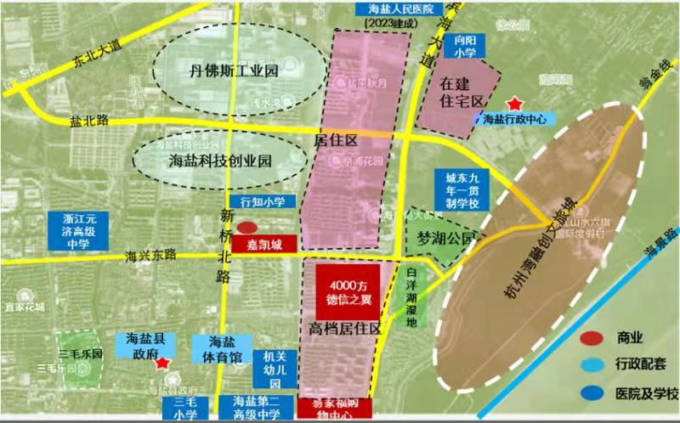
2020年12月，融创东南区域集团竞得嘉兴融创文旅城周边杭州湾项目四个地块（A03、A04、A06、A07），位于嘉兴海盐，该项目四个地块为本次融资提供抵押担保，并作为本信托计划的还款来源之一，接受我司资金监管。

2重大事件披露
（1）2021年1月24日，在外贸信托有关人员的见证下，康信君安与项目公司有关人员进行了标的项目共管资料的交接工作。
（2）共管交接清单见附件一，移交共管的资料如下：
①融越：营业执照正副本[91330424MA2JFHR83X]、基本存款账户信息[J3353004631501]、公章1枚、合同专用章1枚、财务专用章1枚、财务法人章（倪湘华）1枚、发票专用章1枚；
②融浩：营业执照正副本[91330424MA2JFHR160]、基本存款账户信息[J3353004631601]、公章1枚、合同专用章1枚、财务专用章1枚、财务法人章（倪湘华）1枚、发票专用章1枚；
③融越/融浩：共用行政法人章（倪湘华）1枚。
（3）2021年1月28日，完成融越及融浩交通银行6个监管账户网银权限的设置。（详见明细）
户名 | 开户银行 | 银行账号 | 账户性质 | 网银权限 | 备注
融越 | 交通银行海盐支行 | 721899991013000021340 | 销售回款监管户 | 制单项目单位、一级复核项目单位、二级复核外贸信托 | 只能银行柜面办理转账，不能网银办理
融越 | 交通银行海盐支行 | 721899991013000021589 | 销售回款监管户 | 制单项目单位、一级复核项目单位、二级复核外贸信托 | 只能银行柜面办理转账，不能网银办理
融越 | 交通银行海盐支行 | 721899991013000021015 | 保证金监管账户 | 制单项目单位、一级复核项目单位、二级复核外贸信托 | ——
融浩 | 交通银行海盐支行 | 721899991013000021416 | 销售回款监管户 | 制单项目单位、一级复核项目单位、二级复核外贸信托 | 只能银行柜面办理转账，不能网银办理
融浩 | 交通银行海盐支行 | 721899991013000021665 | 销售回款监管户 | 制单项目单位、一级复核项目单位、二级复核外贸信托 | 只能银行柜面办理转账，不能网银办理
融浩 | 交通银行海盐支行 | 721899991013000021264 | 保证金监管账户 | 制单项目单位、一级复核项目单位、二级复核外贸信托 | ——

（4）2021年1月28日，康信君安监管人员陪同项目公司人员外出不动产政务中心办理契税业务。
截至2021年1月31日，融越及融浩持有的土地状态如下：
单位 | 地块名称 | 土地面积（M²） | 持有状态
融越 | 融创嘉兴杭州湾项目项下海盐县20-170号地块（A03地块） | 41,264.00 | 已缴纳土地出让金，正在办理契税缴纳工作，尚未缴纳契税。
融越 | 融创嘉兴杭州湾项目项下海盐县20-173号地块（A06地块） | 50,875.00 | 已缴纳部分土地出让金。
融浩 | 融创嘉兴杭州湾项目项下海盐县20-171号地块（A04地块） | 61,067.00 | 已缴纳土地出让金，正在办理契税缴纳工作，尚未缴纳契税。
融浩 | 融创嘉兴杭州湾项目项下海盐县20-172号地块（A07地块） | 50,007.00 | 已缴纳土地出让金，正在办理契税缴纳工作，尚未缴纳契税。

（5）关于项目公司资金使用情况，现项目公司任何网银UKEY均不在康信君安方监管范围内，项目公司通过网银实现的对外支出均不需经过康信君安人员，因此康信君安人员无法统计项目公司通过网银实现资金对外支出情况。

3印鉴使用情况
对于印章的使用，项目单位共管人员按照监管协议规定，履行印章使用流程，填写印章使用登记表，康信君安监管人员了解用印事由，通过邮件、微信等方式向外贸信托有关人员提交用印申请，待外贸信托有关人员批复后方给予盖章。1月份融越、融浩印鉴使用情况如下：
（转下页）
2021年1月印章使用登记表
用印日期 | 用印名称及次数 | 用印事由 | 用印材料及份数 | 经办部门 | 经办人 | 监印人 | 审批日期 | 备注
2021/1/28 | 融浩公章（3） | 刻制海盐融浩融越行政法人章用印 | 融浩营业执照正本（融浩公章1份）；  授权委托书（融浩公章1份）；  身份证复印件（融浩公章1份）。 | 行政部 | 杜鸿霞 | 岑金金、杜鸿霞 | 2021/1/26 | 邮件审批
2021/1/28 | 融越公章（5）  融浩公章（10） | 办理海盐A030407三宗地交地⼿续用印 | 《国有建设用地交地确认书》（合同编号：3304242020A21066）（融越公章4份）；  《国有建设用地交地确认书》（合同编号：3304242020A21067）（融浩公章4份）；  《国有建设用地交地确认书》（合同编号：3304242020A21068）（融浩公章4份）。 | 投资发展部 | 杨涛 | 岑金金、杜鸿霞 | 2021/1/28 | 邮件审批
2021/1/29 | 融越公章（2）  融浩公章（2） | 用于海盐杭州湾文旅城新地块融资情况说明用印 | 《情况说明》（融越公章+融浩公章2份） | 财务部 | 王青云 | 岑金金、杜鸿霞 | 2021/1/28 | 微信审批

2021年1月融越、融浩证照章外带登记表
外出日期 | 印鉴/证照名称 | 外出机构 | 事由 | 用印名称及次数 | 用印文件 | 经办人 | 监印/证人 | 审批日期 | 备注
2021/1/25 | 融越公章  融浩公章 | 交通银行  海盐支行 | 去交通银行开立融浩（3个账户）和融越（3个账户）的监管户 | 融越公章（3）  融浩公章（3） | 《交通银行企业手机银行业务申请表》（融越、融浩各公章一式3份） | 郭美彤 | 岑金金  杜鸿霞 | 2021/1/24 | 微信审批
2021/1/26 | 融越：公章、财务专用章、营业执照正副本、基本存款账户信息 | 建设银行海盐支行 | 办理融越网银解锁事项 | 融越公章（6） | 《中国建设银行对公综合服务申请书》（融越公章1份）、授权书(（融越公章1份）、法人身份证复印件（融越公章1份）经办人身份证复印件（融越公章1份）、融越营业执照副本（融越公章1份）、签约协议单（融越公章1份） | 郭美彤 | 岑金金  杜鸿霞 | 2021/1/26 | 邮件审批
2021/1/28 | 融越：公章、财务章、财务人名章  融浩：公章、财务章、财务人名章 | 交通银行海盐支行 | 增加、变更交行复核人事项 | 融越公章（5）  融越财务章（3）  融越财务法人章（1）融浩公章（5）  融浩财务章（3）  融浩财务法人章（1） | 《交通银行企业网银客户新增（变更）申请表》（融越公章+融越财务章3份）、《情况说明》（融越公章1份）、《法定代表授权书》（融越公章+融越财务法人章1份）、《交通银行企业网银客户新增（变更）申请表》（融浩公章+融浩财务章3份）、《情况说明》（融浩公章1份）、《法定代表授权书》（融浩公章+融浩财务法人章1份） | 郭美彤 | 岑金金  杜鸿霞 | 2021/1/28 | 邮件审批
2021/1/28 | 融越公章  融浩公章 | 不动产政务中心政务数据办 | 外借融浩融越公章办理新项目契税 | 融越公章（1）  融浩公章（2） | 《土地交易纳税申报表》（业务号尾号5330）（融越公章1份）、《土地交易纳税申报表》（业务号尾号5739）（融浩公章1份）、《土地交易纳税申报表》（业务号尾号5806）（融浩公章1份） | 汪亚莉 | 岑金金  杜鸿霞 | 2021/1/28 | 邮件审批

4合同签订情况
2021年1月康信君安监管期间，融越、融浩未与其他公司签订合同。

5资金情况

5.1资金流出情况
2021年1月融越资金流出额共216,632,360.00元，融浩资金流出额共683,136,554.00元。本月资金流出明细来源于融越、融浩财务部提供的银行对账单。
2021年1月融越资金使用情况表
序号 | 收款方 | 资金用途 | 金额（元） | 支付时间 | 出款账户 | 用款类型
1 | 海盐县财政局  财政专户 | 土地款：33042400121000224 | 216,632,000.00 | 2021/1/22 | 建行9670 | 土地出让金
合 计 |  |  | 216,632,000.00
注：以上不含银行自动扣除的手续费、工本费、短信费等费用共计360.00元。

2021年1月融浩资金使用情况表
序号 | 收款方 | 资金用途 | 金额（元） | 支付时间 | 出款账户 | 用款类型
1 | 浙江融创产城集团有限公司 | 往来款 | 99,999,000.00 | 2021/1/4 | 建行9671 | 往来款
2 | 海盐县财政局  财政专户 | 土地款 | 160,603,500.00 | 2021/1/22 | 建行9671 | 土地出让金
3 | 海盐县财政局  财政专户 | 土地款 | 160,000,000.00 | 2021/1/22 | 建行9671 | 土地出让金
4 | 海盐县财政局  财政专户 | 土地款 | 262,533,500.00 | 2021/1/22 | 建行9671 | 土地出让金
合 计 |  |  | 683,136,000.00
注：以上资金流出不含银行自动扣除的各类手续费、工本费、短信费等费用共计554.00元。

5.2资金流入情况
2021年1月期间，融越、融浩资金流入情况详见下表。
2021年1月融越资金流入情况表
序号 | 出款方 | 资金用途 | 金额（元） | 收入时间 | 收款账户 | 用款类型
1 | 浙江融创产城  集团有限公司 | 往来款 | 216,642,000.00 | 2021/1/22 | 建行9670 | 往来款
合计 |  |  | 216,642,000.00
注：以上资金流入不包括项目公司内部账户互转金额、支付后被银行退回款，内部转账及支付失败退回款项不属于资金流入。

2021年1月融浩资金流入情况表
序号 | 出款方 | 资金用途 | 金额（元） | 收入时间 | 收款账户 | 用款类型
1 | 浙江融创产城  集团有限公司 | 往来款 | 583,147,000.00 | 2021/1/22 | 建行9671 | 往来款
合计 |  |  | 583,147,000.00
注：以上资金流入不包括项目公司内部账户互转金额、支付后被银行退回款，内部转账及支付失败退回款项不属于资金流入。

5.3银行账户余额
根据项目公司提供的银行对账单，截至2021年1月31日项目公司各银行账户余额见下表：
户名：海盐融越置业有限公司
序号 | 开户行 | 账号 | 余额（元） | 备 注
1 | 中国建设银行海盐支行 | 33050163712709239670 | 9,640.00 | 基本户
2 | 交通银行嘉兴海盐支行 | 721899991013000021340 | 0.00 | 销售回款监管户
3 | 交通银行嘉兴海盐支行 | 721899991013000021589 | 0.00 | 销售回款监管户
4 | 交通银行嘉兴海盐支行 | 721899991013000021015 | 0.00 | 保证金监管账户
合 计： |  | —— | 9,640.00

户名：海盐融浩置业有限公司
序号 | 开户行 | 账号 | 余额（元） | 备 注
1 | 中国建设银行海盐支行 | 33050163712709239671 | 10,440.00 | 基本户
2 | 交通银行嘉兴海盐支行 | 721899991013000021416 | 0.00 | 销售回款监管户
3 | 交通银行嘉兴海盐支行 | 721899991013000021665 | 0.00 | 销售回款监管户
4 | 交通银行嘉兴海盐支行 | 721899991013000021264 | 0.00 | 保证金监管账户
合 计： |  | —— | 10,440.00

附件

附件一共管资料移交清单
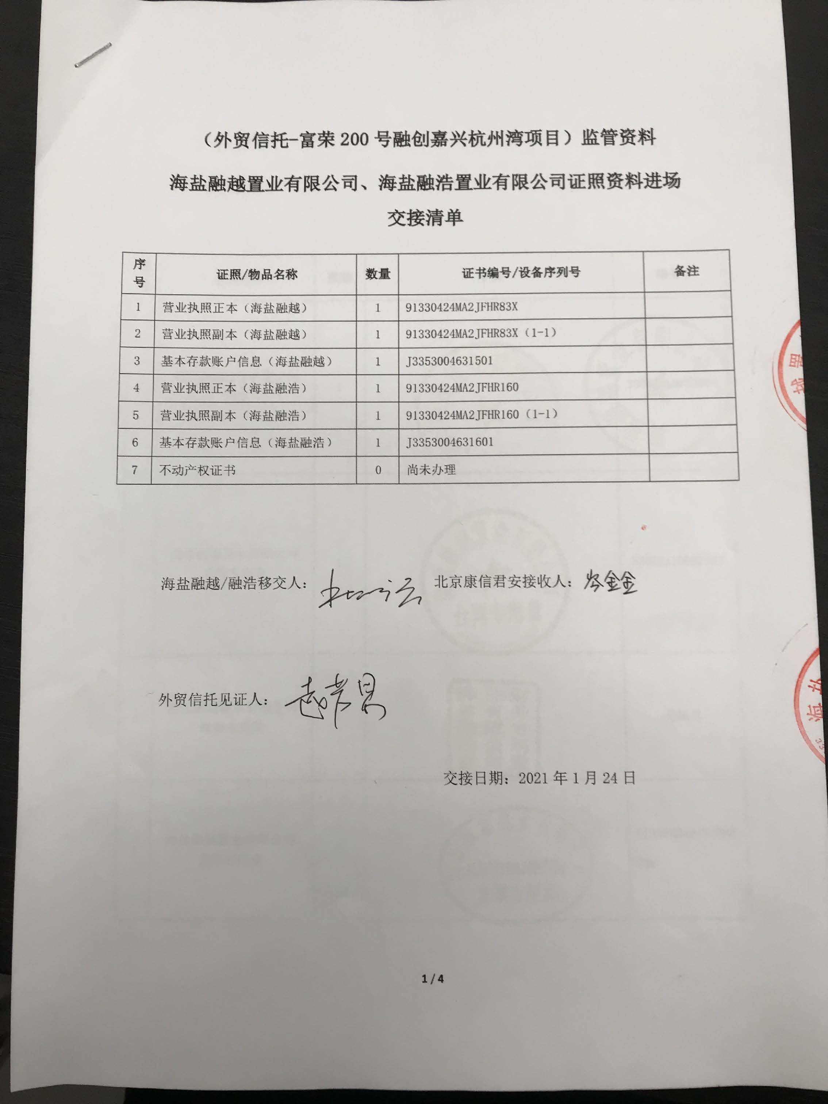

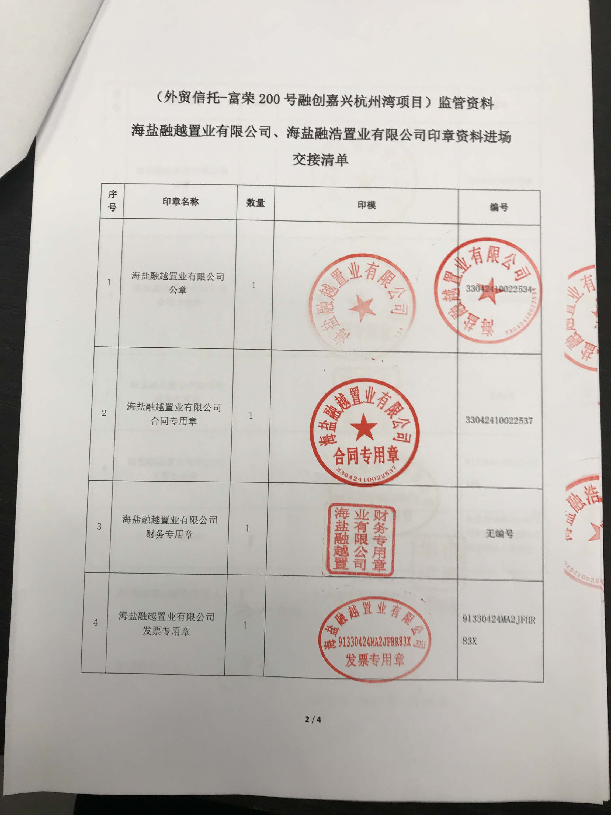

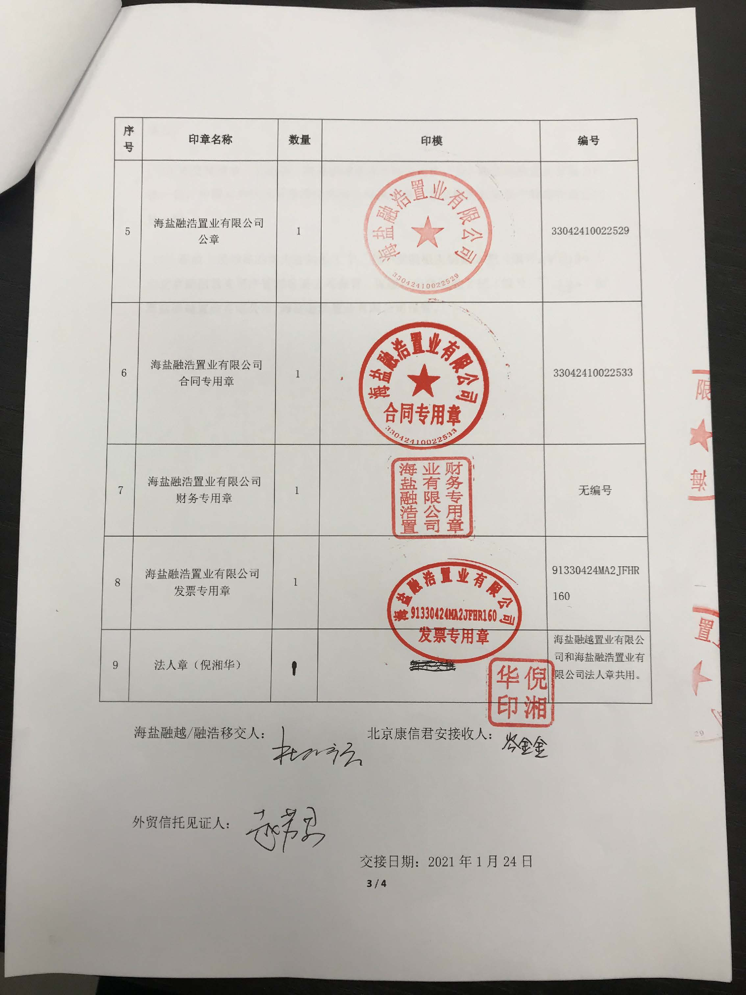

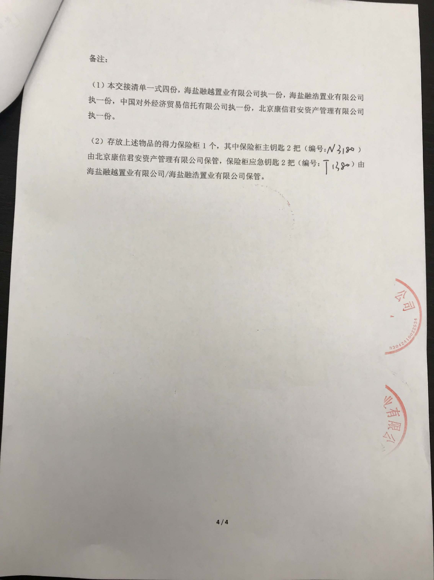

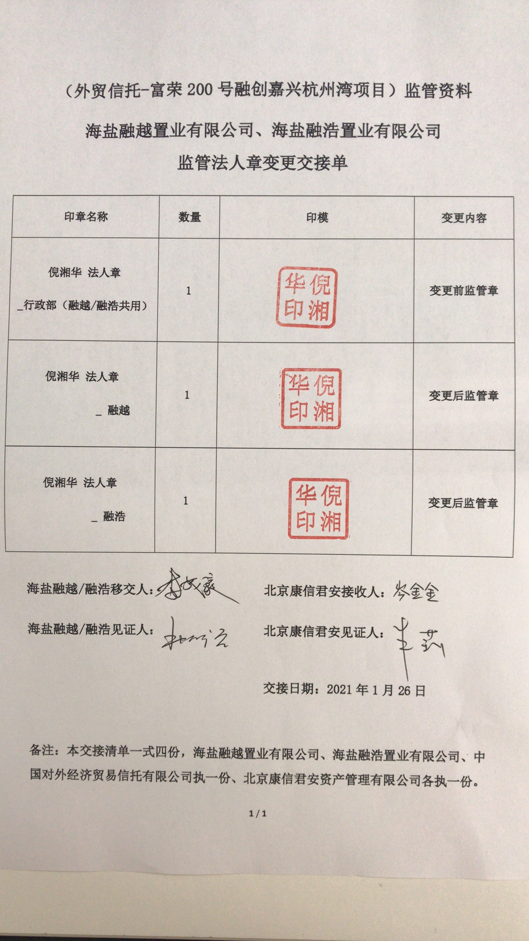
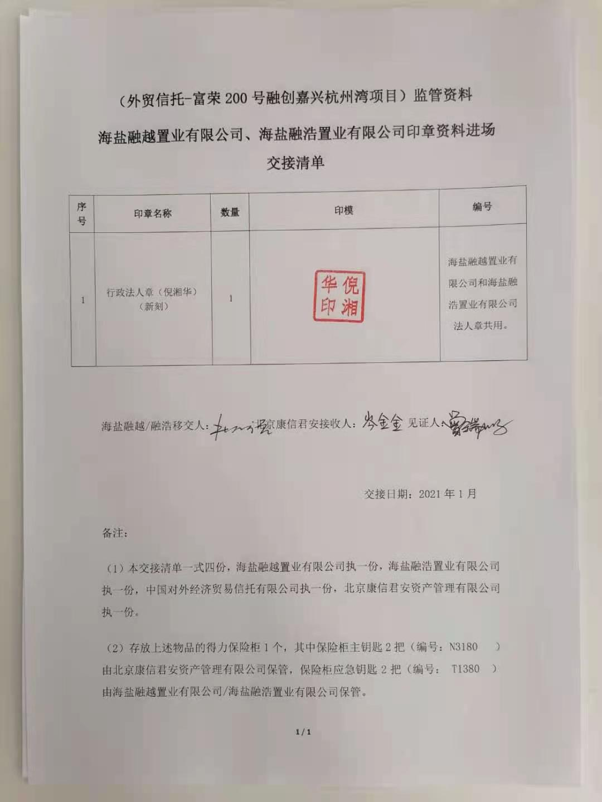

附件二 银行交易明细截图
1、融越

2、融浩

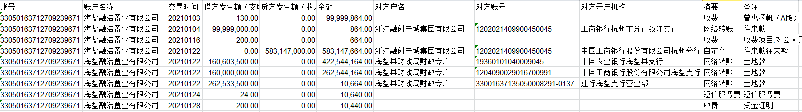

附件三 共管物品使用登记簿
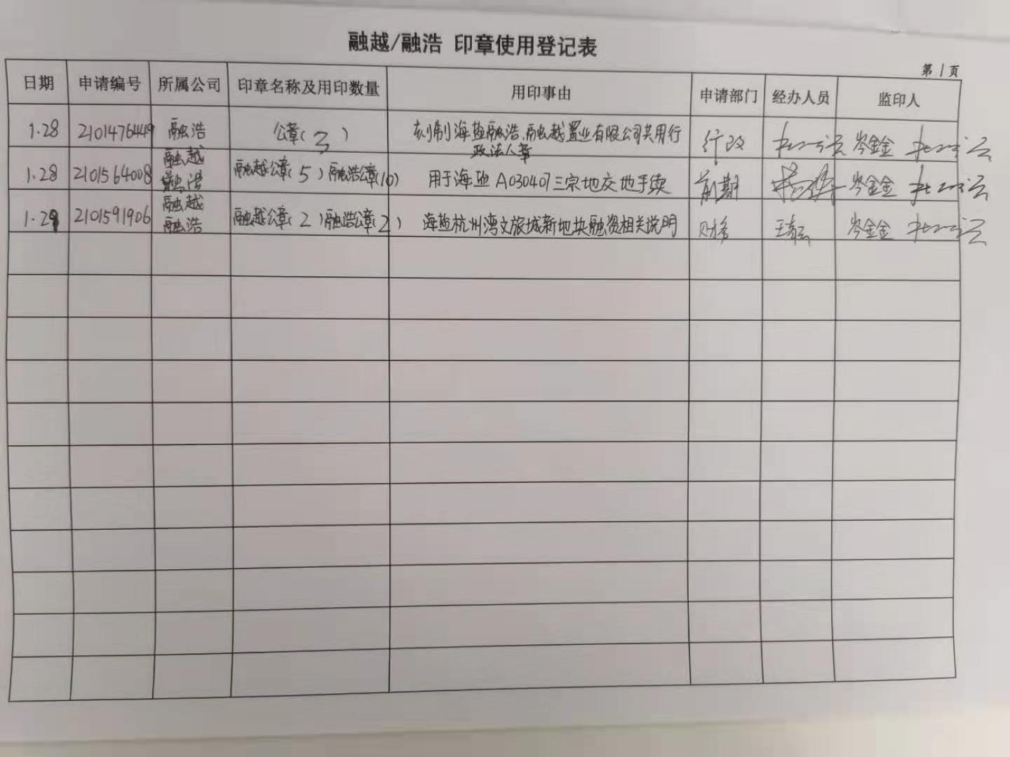

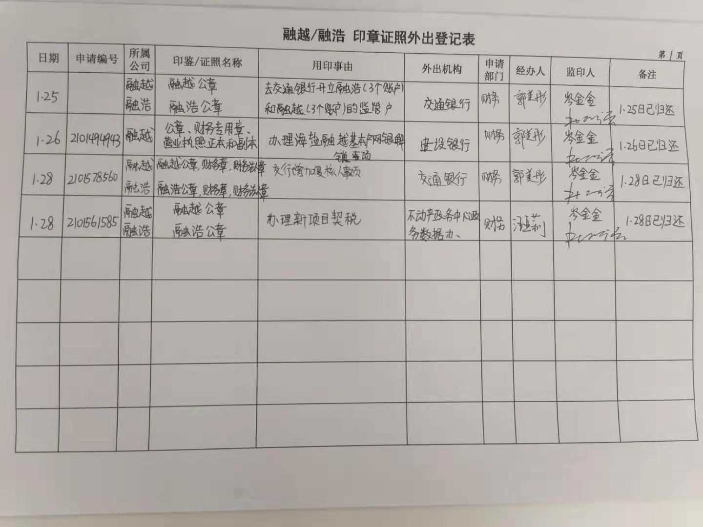

附件四 资金流出分类情况表
融越 资金流出分类情况表

币种：人民币单位：元
资金用途/时间 | 土地费用 | 前期费用 | 建筑工程费用 | 开发间接费用 | 财务费用 | 税费 | 管理费用 | 营销费用 | 往来款 | 营业外支出 | 收费退缴 | 总计
2021/1 | 216,632,000.00 |  |  |  | 360.00 |  |  |  |  |  |  | 216,632,360.00
总计 | 216,632,000.00 | 0.00 | 0.00 | 0.00 | 360.00 | 0.00 | 0.00 | 0.00 | 0.00 | 0.00 | 0.00 | 216,632,360.00

融浩 资金流出分类情况表

币种：人民币单位：元
资金用途/时间 | 土地费用 | 前期费用 | 建筑工程费用 | 开发间接费用 | 财务费用 | 税费 | 管理费用 | 营销费用 | 往来款 | 营业外支出 | 收费退缴 | 总计
2021/1 | 583,137,000.00 |  |  |  | 554.00 |  |  |  | 99,999,000.00 |  |  | 683,136,554.00
总计 | 583,137,000.00 | 0.00 | 0.00 | 0.00 | 554.00 | 0.00 | 0.00 | 0.00 | 99,999,000.00 | 0.00 | 0.00 | 683,136,554.00

